Сведения о пустующих жилых домах, подлежащих включению в реестр пустующих домов:

д. Новый Погост, ул. Шарковщинская, д. 22, Новопогостского сельсовета

Дом на праве собственности принадлежал Новицкой Татьяне Парфеновне.

Срок непроживания в жилом доме: около 20 лет.
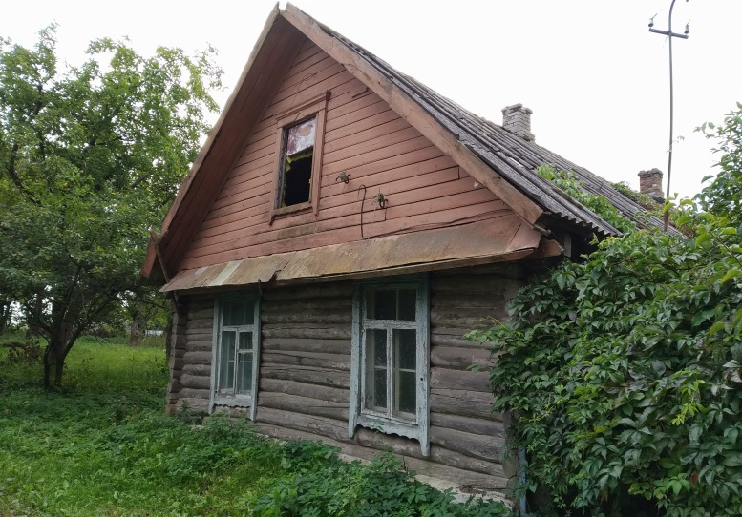
Уплата налога на недвижимость, земельного налога не производилась, сведений о внесении платы за жилищно-коммунальные услуги, выполнении требований законодательства об обязательном страховании строений не имеется, возмещении расходов на электроэнергию: ж/д отключен от Вл-0,4 кВ Миорским РЭС 09.01.2018 г., последняя оплата за электроэнергию в 2013 г.

Размеры дома, площадь дома: 90,7 кв.м
Дата ввода в эксплуатацию жилого дома: 1925.
Материал стен: бревенчатые.
Этажность: одноэтажный
Подземная этажность: отсутствует;
Составные части и принадлежности жилого дома: состояние дома неудовлетворительное, доступ в дом не предоставлен, в связи с этим определить износ дома не предоставляется возможным, две дощатые пристройки (2,06х6,22 и 1,56х2,28), один бревенчатый (4,97х4,30) и три дощатых (3,20х3,86; 3,23х3,87; 3,23х2,18) сарая.
Сведения о земельном участке: права на земельный участок не зарегистрированы.

Предлагаем всем заинтересованным лицам, имеющим право владения и пользования данным домом, в течение одного месяца со дня опубликования сведений представить в Миорский районный исполнительный комитет уведомление о намерении использовать жилой дом для проживания с приложением документов, подтверждающих наличие оснований владения жилым домом. Непредставление в райисполком письменного уведомления о намерении использовать такой дом для проживания будет являться отказом от права собственности на него.

д. Новый Погост, ул. Юбилейная, д. 9, Новопогостского сельсовета

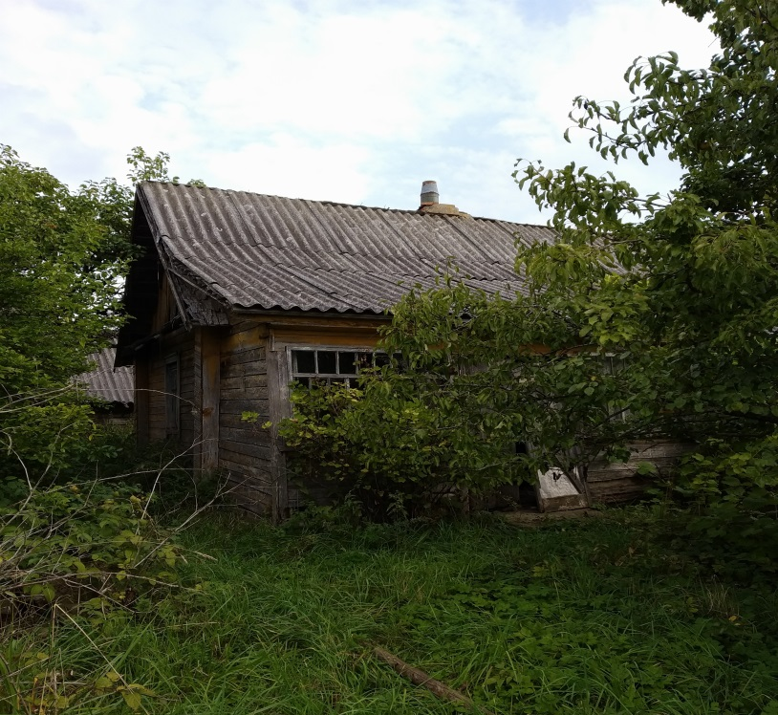
Дом на праве собственности принадлежал Коноваловой Марфе Фёдоровне.

Срок непроживания в жилом доме: около 4-5 лет.
Уплата налога на недвижимость, земельного налога не производилась, сведений о внесении платы за жилищно-коммунальные услуги, выполнении требований законодательства об обязательном страховании строений не имеется, возмещении расходов на электроэнергию: последняя оплата за электроэнергию в 2012 г.

Размеры дома, площадь дома: 30,3 кв.м
Дата ввода в эксплуатацию жилого дома: 1959.
Материал стен: бревенчатые.
Этажность: одноэтажный
Подземная этажность: отсутствует
Составные части и принадлежности жилого дома: состояние дома неудовлетворительное, доступ в дом не предоставлен, в связи с этим определить износ дома не предоставляется возможным, одна дощатая холодная пристройка (4,0х1,78), четыре бревенчатых сарая (7,63х4,65, 3,60х4,65, 2,50х4,65, 4,27х2,64), бутобетонный погреб, колодец из ж/б колец.
Сведения о земельном участке: права на земельный участок не зарегистрированы.

Предлагаем всем заинтересованным лицам, имеющим право владения и пользования данным домом, в течение одного месяца со дня опубликования сведений представить в Миорский районный исполнительный комитет уведомление о намерении использовать жилой дом для проживания с приложением документов, подтверждающих наличие оснований владения жилым домом. Непредставление в райисполком письменного уведомления о намерении использовать такой дом для проживания будет являться отказом от права собственности на него.

Контактные данные: Миорский районный исполнительный комитет, индекс 211287, г. Миоры, ул. Дзержинского, д. 17.
Должностное лицо, ответственное за работу с пустующими и ветхими домами: главный специалист отдела архитектуры и строительства, жилищно-коммунального хозяйства Миорского районного исполнительного комитета Анисько Наталья Викторовна, рабочий телефон 8 021 52 5 19 46, эл.почта ookrrec@vitebsk.by.

